

比亚迪坪山地区第十一事业部
招聘信息
一、【公司简介】

比亚迪创立于 1995 年，现拥有 IT、汽车和新能源三大产业。比亚迪是目前全球最具竞

争能力的手机部件及组装业务的供应商之一，主要客户包括 HTC、华为、东芝等全球领先电

子产品制造厂商。汽车领域比亚迪已快速成长为最具创新的新锐民族自主汽车品牌，更以独

特技术领先全球电动车市场。在新能源方面，比亚迪成功推出了太阳能电站、储能电站、电

动车、LED 等绿色产品，立志于继续引领全球新能源变革！

比亚迪始终保持超常规的发展速度。人数从 1995 年创业时的 20 余人增长到 2013 年 5 月

近 17 万；工业园从 1995 年创业时的外租厂房，到 2012 年底已建成广东、北京、陕西、上海、

长沙等地共十一大工业园，占地面积 1423 万平方米；并在美国、欧洲、日本、韩国、印度、

台湾、香港等地设有分公司或办事处。

二、【第十一事业部简介】

第十一事业部成立于 2003 年 8 月 16 日，主要承担着公司各类车型的冲压、焊装、涂装、总

装四大工艺、塑料件、内饰件等零部件产品和油箱产品的生产。

三、【招工条件】

项 目 | 基本要求
年龄、身高 | 年龄：男 16～45 周岁，女 16～45 周岁；身高：男 1.60 米以上，女 1.55 米以上；
身份证 | 需本人正式二代身份证原件。
 | 身体健康，无传染性、精神类疾病、伤残；无不良嗜好、习气，无纹身、烟头烫伤。踏实勤奋、
健康标准
 | 吃苦耐劳、态度端正者。

四、【福利待遇】

项目 | 相关说明

1、 计资方式：基本工资 2130 元/月；计时工资，基本工资+加班费月平均收入 3500 元

以上。

_{工资待遇} 2、公司办理养老、工伤、医疗、失业保险，深户还办理生育保险；自愿加入医疗基金，享受医疗费用报销。

3、每月 150 元伙食补助；夜班人员另有夜宵补助。

1、招聘学生或者劳务工岗位为操作工，另根据需求选拔储备技工岗位，先在生产车间锻

炼一段时间，再从中挑选优秀员工参加公司的脱产培训班，有品管班、班组长班、叉车

班、电工班等各种工种的培训班，培训期间工资照发，培训结束后可直接上岗。
岗位发展

2、各类免费培训机会，如英语、设计软件、商务礼仪培训等，全面提升员工素质。

3、丰富的内部竞聘和晋升的机会，体系化的职业生涯发展通道。

1、员工伙食：公司有食堂，早餐 3 元，中餐、晚餐、夜宵各 5.5 元、另提供自选餐。

后勤保障 2、穿：公司为员工提供工衣、劳保用品。

3、住宿：提供免费住宿(6-10 人/间、双卫、有空调)。

1、公司的一切文体设施对所有员工免费开放，如篮球场、员工阅览中心等。

2、丰富多彩的各类社团面向全体员工，如齐飞文学社、羽毛球协会、英语协会、书法协
文体设施 _{会等。}

3、每周在地区培训教室免费放映两场电影；每逢节假日及厂庆日，公司将举办大型晚会、

运动会、象棋比赛、卡拉 OK 大赛等活动；节假日各事业部发放礼物、奖品。

五、【应聘须备物品】

1、本人正式有效的二代身份证，毕业证或学历证明原件，1 支笔。

2、深圳地区：自带 40 元体检费（交医院）、10 元照相费（办理社保）、200 元伙食费（充入厂牌自行消费，

公司每月 12-20 日、25 日-月末可预约充值饭卡）。

六、联系方式
1、联系部门：招生与就业指导办公室（中区办公楼一楼）
2、联系人及联系电话：
蒙明洲老师：0854-8610627 18985066681
陈再华老师：0854-8233328 13638021558

网 址： www.byd.com.cn www.bydauto.com.cn

七、【公司环境图片介绍】

1、第十一事业部工作环境：

1、工作环境：
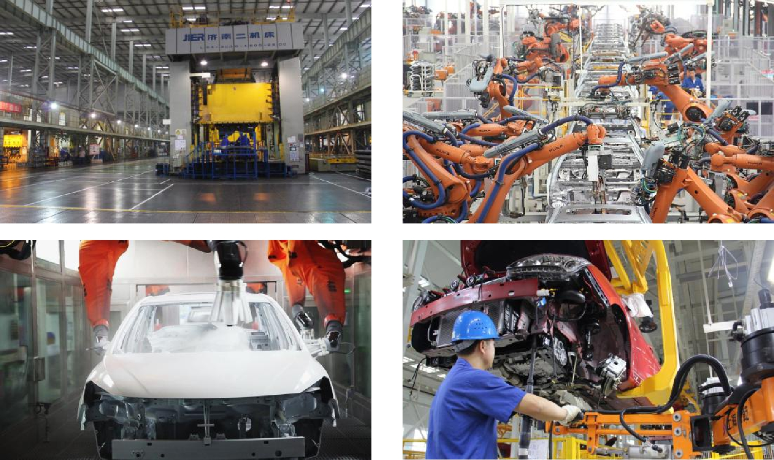

2、就餐环境
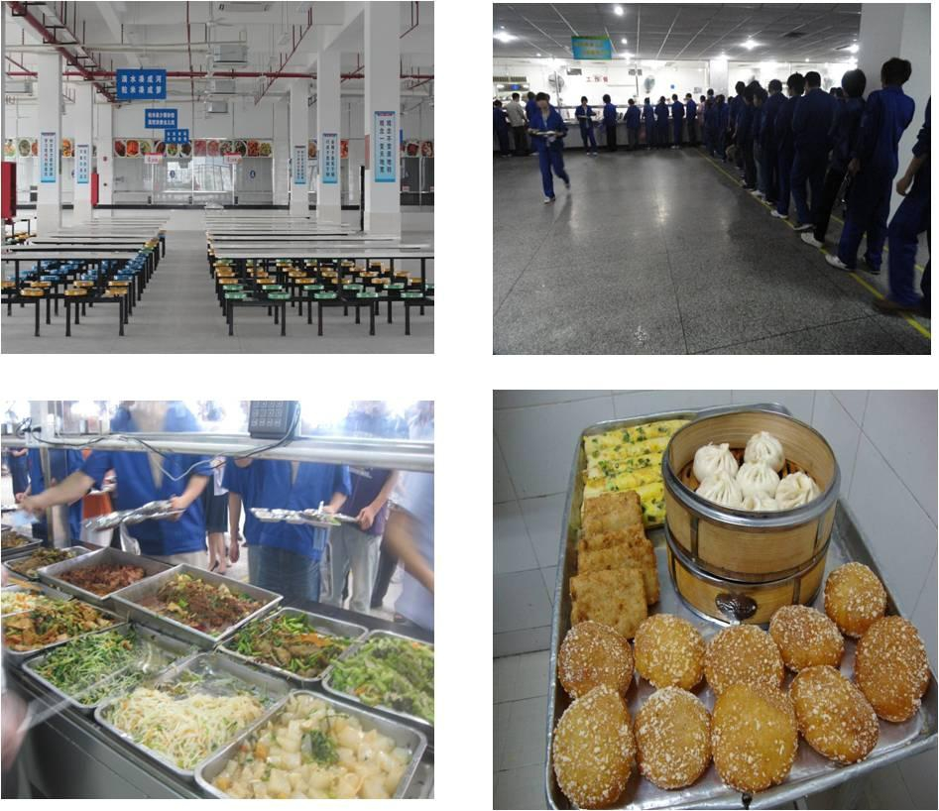

- 住宿环境

